**ACTIVIDAD 6C**

1 – Hacemos sudo apt-get install apache2 (en caso de salirnos algún error hacemos sudo apt-get update y después sudo apt-get install apache2).

2 – Hacemos sudo vim /etc/apache2/ports.conf para cambiar el puerto y donde pone 80 ponemos 90 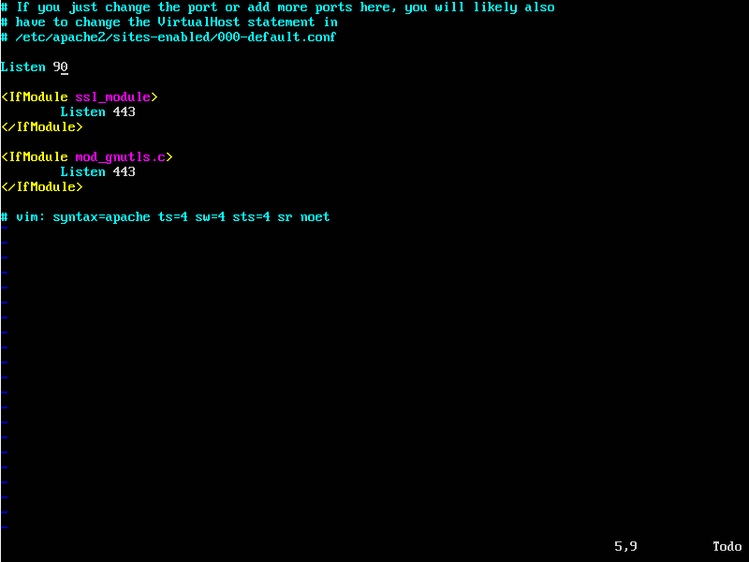

3 – Hacemos sudo vim /etc/apache2/apache2.conf y bajamos hasta la parte de los directorios para cambiar el que queremos 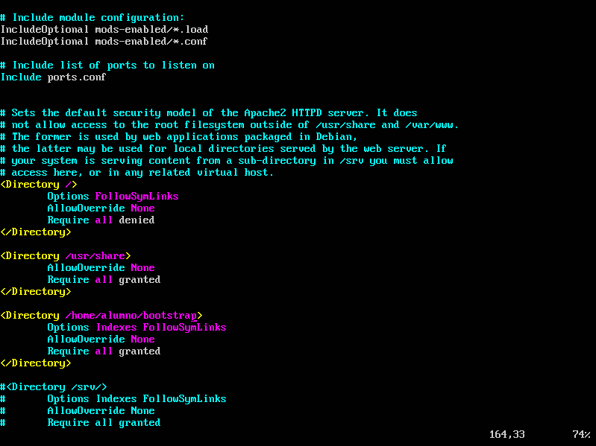

4 – Descargamos la plantilla

5 – Introducimos nuestro nombre y lo desplegamos en la máquina utilizando Git

6 – Creamos el siguiente script en nuestro github

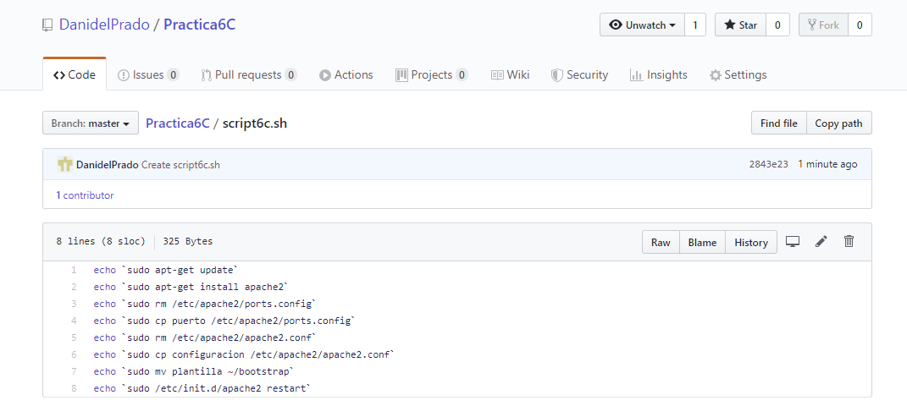

Y descargando los archivos del repositorio <https://github.com/DanidelPrado/Practica6C> ejecutaríamos el script y tendríamos un servidor apache igual que el de nuestra máquina virtual.